Télécharger ou Décompresser
Décompressez un ensemble de fichiers FITS du dossier « Exemple de jeu de données » dans le dossier de répertoires dans lequel vous souhaitez travailler.

"Libérer" les images au format FITS
Vous trouverez ci-dessous un exemple simple, étape par étape, utilisant un fichier FITS spécifique à partir des exemples de la page Web FITS Liberator.
NB : Une fiche d’aide est disponible dans le document fiche d’aide.
- Ouvrez les images une par une dans FITS Liberator.
- Définissez les curseurs de niveau Blanc et Noir dans l'histogramme pour obtenir un contraste agréable sans zones ni trop noires ni trop saturées.
- Cliquez sur Auto Scaling.
- Essayez différentes fonctions d’étirement pour améliorer les parties les plus pâles de l’image.
- Cliquez sur OK.
- Répétez cette procédure pour les autres images du même jeu de données.
Maintenant que vous avez « libéré » les données du format FITS, la suite se fait dans Gimp.
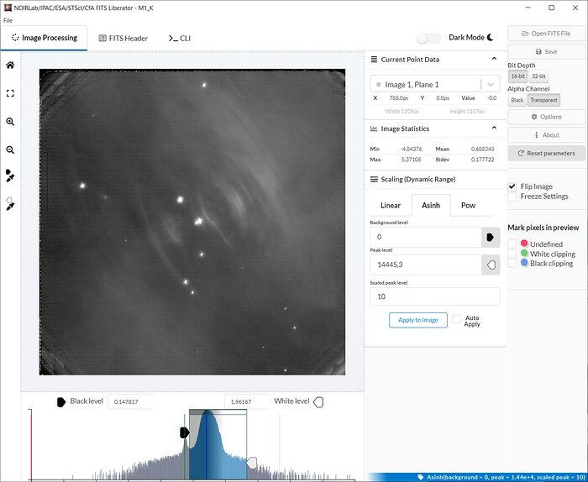
Figure 1 : Utilisation de FITS Liberator.

Créer l’image colorisée grâce au logiciel GIMP
La tâche à réaliser est l’assemblage des trois images précédemment enregistrées au format TIF dans une seule image qui sera colorisée. Pour cela, trois démarches sont possibles. (Il existe un document d’aide pour l’utilisation de GIMP).
La première démarche consiste à créer sans aide, l’assemblage et la colorisation en testant les différents réglages existants dans Gimp.
La deuxième démarche consiste à un pas à pas avec les grandes étapes mais sans entrer dans le détail pour réaliser l’assemblage et la colorisation
La troisième démarche consiste à être guidé à toutes les étapes de l’assemblage et de la colorisation.

Démarches d’expérimentation
Les satellites enregistrent des photos avec des filtres différents destinés à mettre en évidence différentes caractéristiques de l'espace grâce à l’isolement des bandes ou raies d’émission de certains éléments chimiques connus dans les nébuleuses (OIII, SII, Hα, Hβ…) ou les comètes (OIII, C2, CN, CO, HCN…).
Un filtre est représenté physiquement par une lentille qui possède une longueur d’onde.
Voici un exemple pour comprendre :
Pour un filtre [OIII]  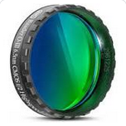  Résultat du Filtre  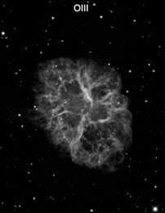 | La longueur d’onde du filtre est de 502 nm  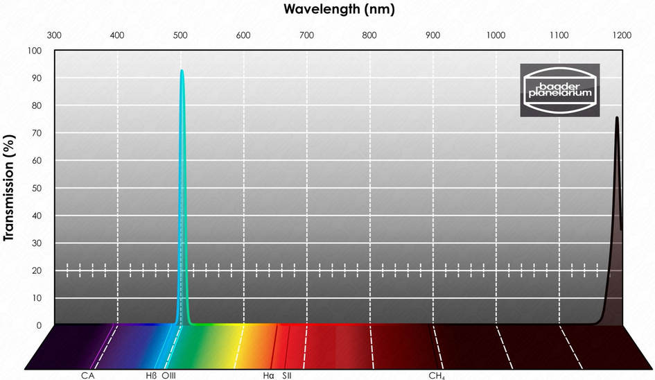  Ce filtre est aussi appelé F502N :  - F pour Filtre ou Filter (en anglais)  - 502 pour la longueur d’onde  - N pour nanomètre
A partir donc d'au moins trois prises de vue superposées dans un fichier image unique et placées sur des calques différents, il sera possible de coloriser en différentes couleurs les calques ainsi que d’utiliser les fonctions de réglage pour améliorer les calques.
Une fois assemblés, ces calques conduiront à l'obtention d'une image en couleur.
Dans cette phase l'approche peut être scientifique pour mettre en évidence des informations différentes, avec des couleurs différentes (en niveau de vert, de rouge...) sur une même image.
Elle peut aussi être esthétique pour produire des images destinées à des publications ou des magazines de vulgarisation.

Démarche Pas à Pas (un peu guidé)
Sur la page suivante vous trouverez une méthode possible pour vous aider à réaliser les étapes vues en amont de ce document.
En voici un petit résumé :
- Assembler les trois images dans un seul fichier : faire un copier-coller de chaque image TIF dans un calque différent.
- Changer le mode en RVB : passer les calques en niveau de gris en mode RVB.
- Créer un calque de réglage de niveau : modifier l’intensité lumineuse de chaque calque grâce au niveau.
- Créer des courbes et des calques de réglage de la teinte : modifier la courbe et la couleur de chaque calque.
- Rendre les calques transparents pour voir toutes les couleurs : mettre le mode de chaque calque en superposition.
- Rendre l'image plus belle (optionnel) : affiner les détails de chaque calque de réglages.
- Recadrage (optionnel) : Recadrer l’image pour ne garder que ce qui est souhaité

Démarche très guidée

Assembler les différentes expositions en différentes couches de la même image
Vous devez maintenant assembler les trois images dans un seul fichier (voir fichier d’aide).
Remarque : si votre jeu de données contient moins de trois expositions, vous devez ajuster les valeurs de teinte mentionnées ci-dessous.
Un troisième calque "pseudogreen" peut être créé (dans Gimp) en ajoutant les deux calques existants - le calque bleu et le calque rouge - à un nouveau calque et en le divisant par deux. En détail cela se fait par : "Image -> Calculs".
Choisissez le calque bleu comme "calque source 1", "canal gris", le calque rouge comme "calque source 2", "canal gris". "Mélange Ajouter". "Opacité 100%". "Échelle 2".
Vous devez ensuite convertir les calques en mode RVB.

Changer le mode en RVB
Les images en niveaux de gris doivent maintenant être converties en images RVB (voir fichier d’aide).
- Les couches doivent être dans l’ordre chromatique, la première couche sera bleue ; placez donc le fichier correspondant à la longueur d’onde la plus faible de la première couche, à la longueur d’onde moyenne de la deuxième couche et à la plus grande longueur d’onde de la dernière couche qui deviendra rouge (les couches sont comptées à partir du bas de l’écran).
NB : Si vous avez accidentellement obtenu les calques dans le mauvais ordre, vous pouvez les faire glisser de haut en bas, le cas échéant.

Créer un calque de réglage de niveau
Il est maintenant temps d'ajouter des calques de réglage vous permettant de modifier les intensités et la couleur des calques. Avoir ces calques individuels facilite le retour en arrière et le réglage de certains paramètres ultérieurement.
- Choisissez un calque en cliquant dessus.
- Ajoutez ensuite un calque de réglage (voir fichier d’aide).

Créer des courbes et des calques de réglage de la teinte
Créez des courbes et des calques de réglage de la teinte (voir fichier d’aide).
Les courbes font la même chose que la fonction d'étirement précédemment, mais ici il est possible de manipuler la fonction d'étirement en faisant glisser la courbe. Les courbes doivent être utilisées avec précaution. La principale force de cet outil réside dans sa capacité à mettre en valeur la partie sombre d’une image.
En fonction du calque pour lequel vous effectuez le calque de réglage, choisissez les valeurs suivantes
Couleur Bleu Vert Rouge
Hue 240 120 0
Saturation 100 100 100
Légèreté -50 - 50 -50

Ces valeurs correspondent aux couleurs primaires du système RVB dans Gimp.
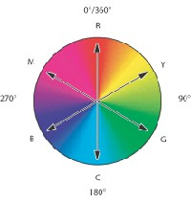 | Les valeurs de teinte données dans le tableau correspondent aux couleurs primaires du système RVB.

Rendre les calques transparents pour voir toutes les couleurs
Rendez les calques transparents pour voir toutes les couleurs (voir fichier d’aide).

Rendre l'image plus belle
Rendez l'image plus belle (voir fichier d’aide).

Recadrage
L'image sera définitivement meilleure si vous la recadrez (voir fichier d’aide).

